Министерство науки и высшего образования Российской Федерации
Федеральное государственное автономное образовательное учреждение высшего образования
«Пермский национальный исследовательский политехнический университет»

Электротехнический факультет
Выпускающая кафедра: информационные технологии и автоматизированные системы (ИТАС)
Направление подготовки: 09.03.04 Программная инженерия

ОТЧЕТ
Лабораторная работа № 8
“Блоковый ввод-вывод”
По дисциплине «Основы алгоритмизации и программирования»
Вариант 25

Выполнил студент группы РИС-25-3б
Черемных Кирилл Олегович
Принял: Доц. Полякова О. А.

Пермь 2026
Постановка задачи
Необходимо файл из элементов, заданных виде структуры, распечатать его содержимое, выполнить удаление и добавление элементов. Дана структура «Студент», состоящая из ФИО студента, даты рождения, адреса и рейтинга. Необходимо удалить элементы, у которых дата рождения совпадает, добавить элемент перед элементом с заданной фамилией.
  - Анализ задачи
1. Создаём структуру Student, содержащую поля: фамилия, имя, отчество, дата рождения, домашний адрес, рейтинг. Все строковые поля реализованы как массивы символов фиксированной длины для возможности прямой записи в двоичный файл.
2. Реализуем функцию CreateFile для создания файла и заполнения его структурами. Функция запрашивает количество студентов, затем в цикле вводит данные каждого студента и записывает их в файл с помощью file.write(). Предусмотрена проверка успешности открытия файла.
3. Реализуем функцию PrintFile для чтения и вывода содержимого файла. Функция последовательно читает записи и выводит их на экран. Если файл пуст, выводится соответствующее сообщение.
4. Реализуем функцию DeleteDuplicates для удаления записей с совпадающими датами рождения. Алгоритм работы:
а) читаем все записи из файла в динамический массив
б) создаём массив флагов для отметки записей на удаление
в) сравниваем даты рождения всех записей между собой
г) при совпадении помечаем обе записи на удаление
д) создаём новый файл и записываем в него только непомеченные записи
е) освобождаем динамическую память
5. Реализуем функцию AddBeforeSurname для добавления новой записи перед студентом с заданной фамилией. Алгоритм работы:
а) читаем все записи из файла в динамический массив
б) запрашиваем фамилию для поиска
в) ищем позицию первого студента с такой фамилией
г) если фамилия найдена, вводим данные нового студента
д) создаём новый массив размером count+1
е) копируем записи до найденной позиции
ж) вставляем нового студента
з) копируем оставшиеся записи со сдвигом
и) перезаписываем файл новым массивом
к) освобождаем динамическую память
6. В главной функции main реализовано меню для вызова всех функций. Предусмотрен цикл повторения до выбора пункта "Выход".
  - Блок-схема
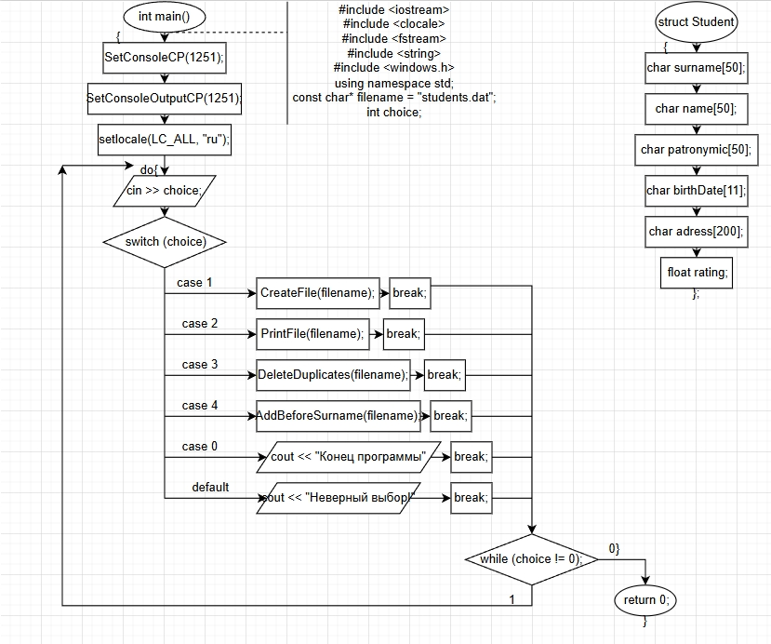
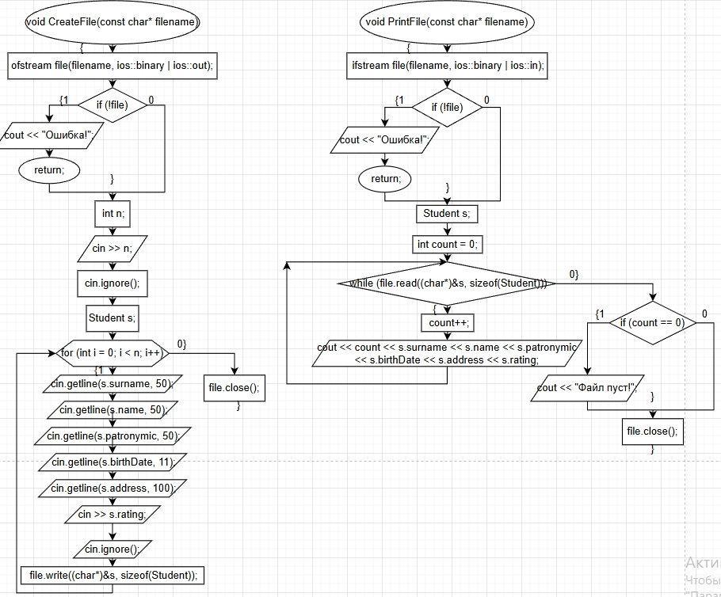
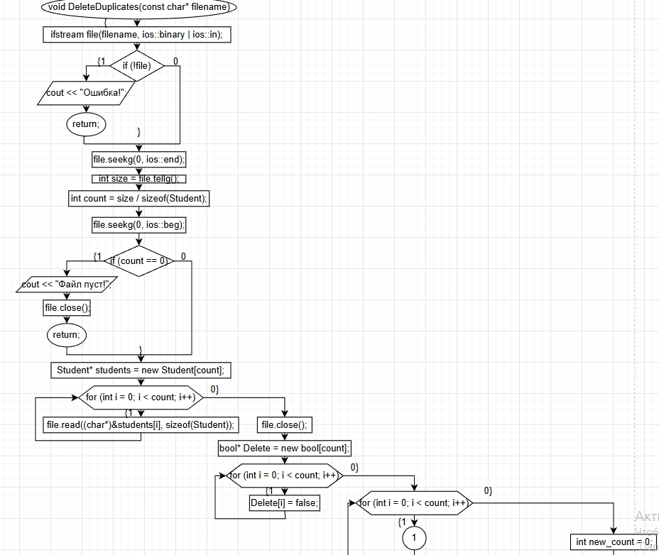
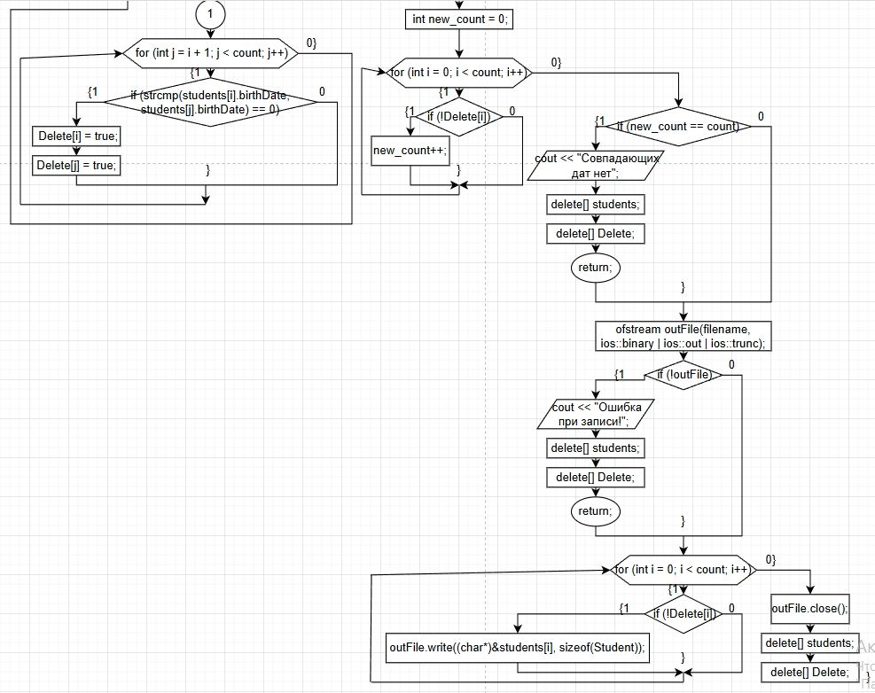
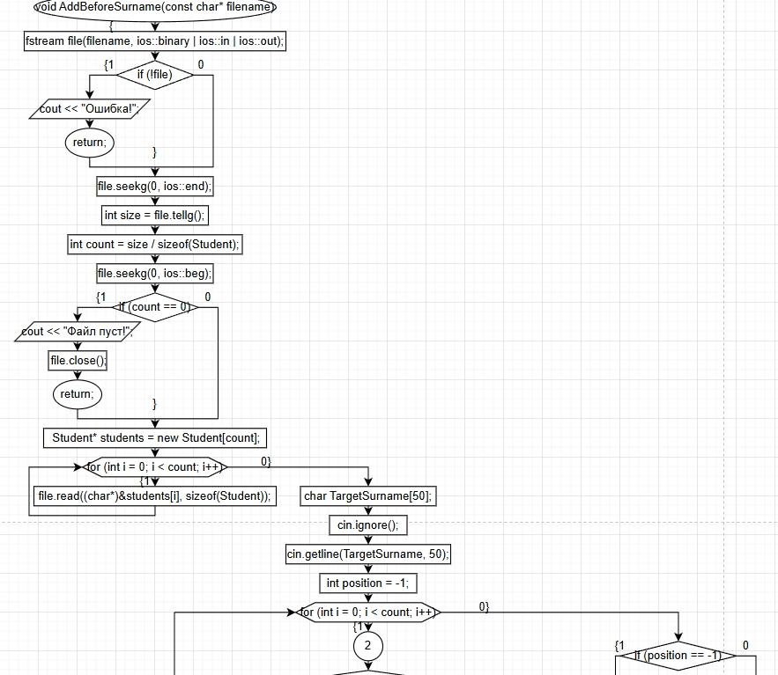
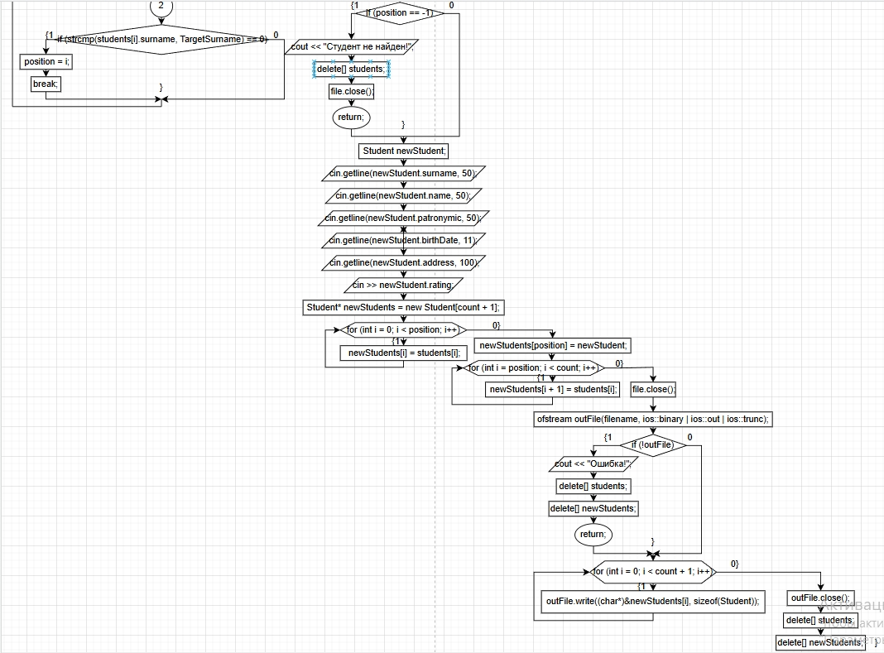
  - Код
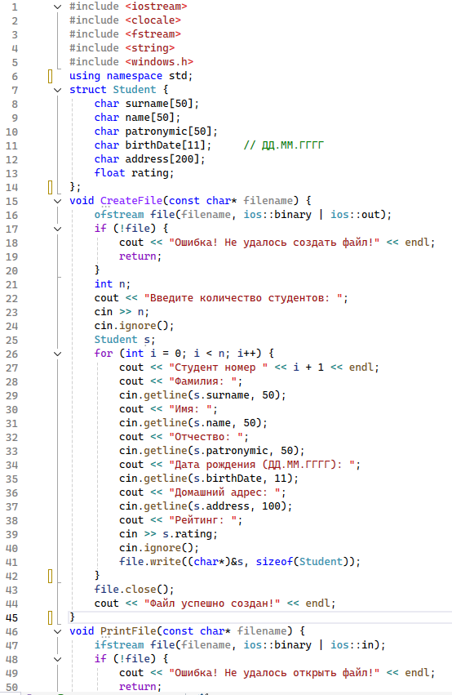
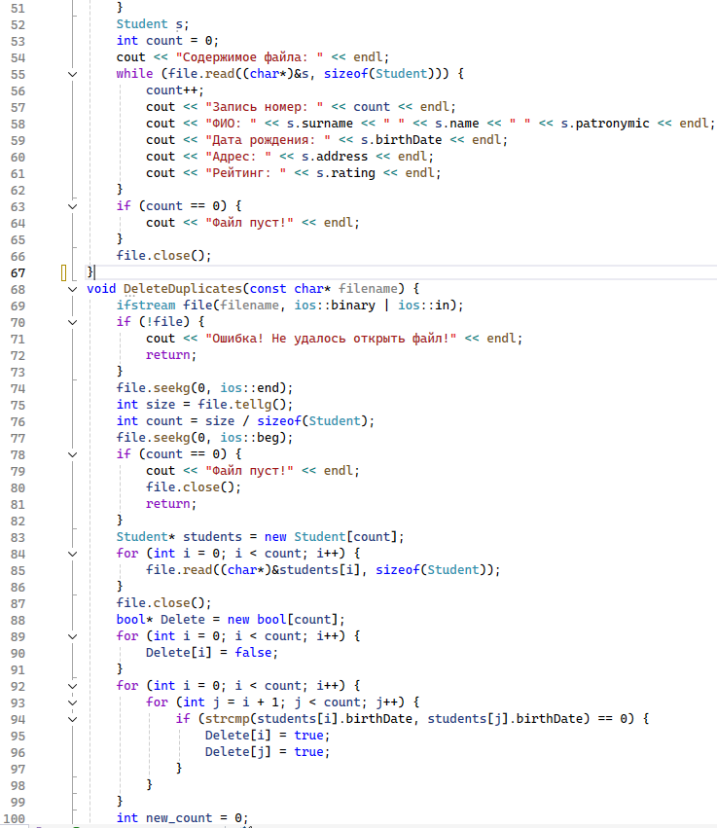
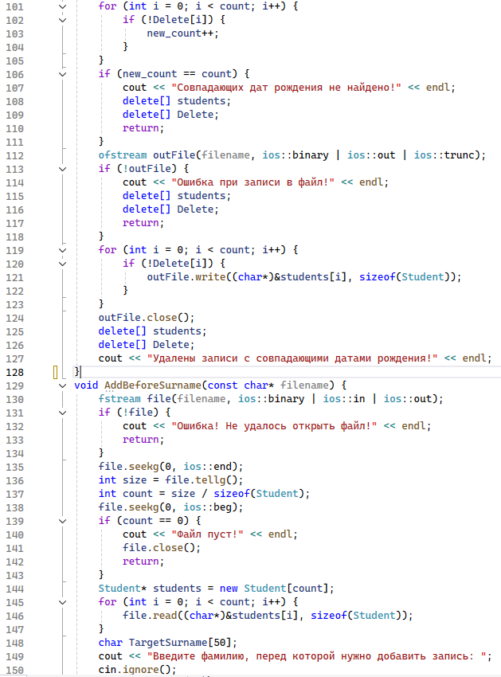
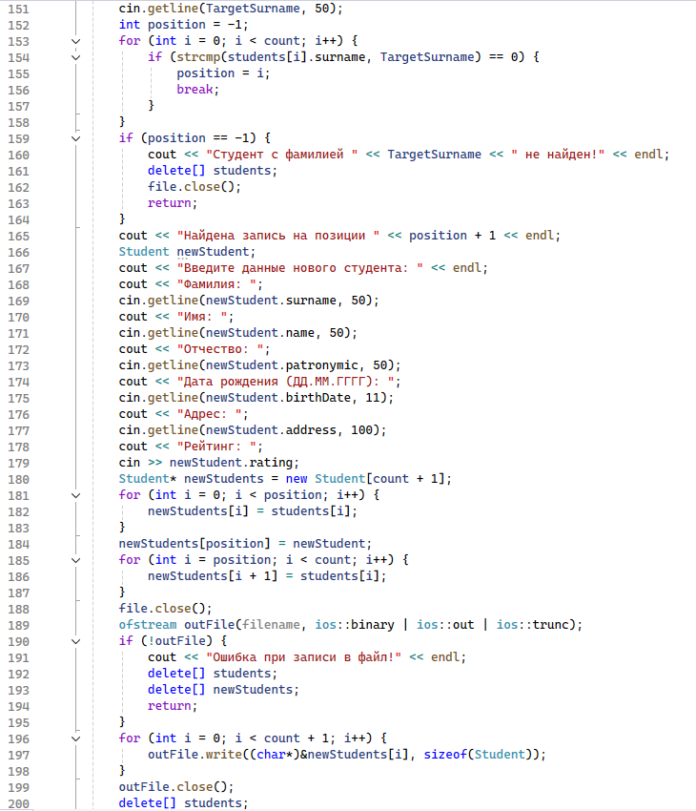
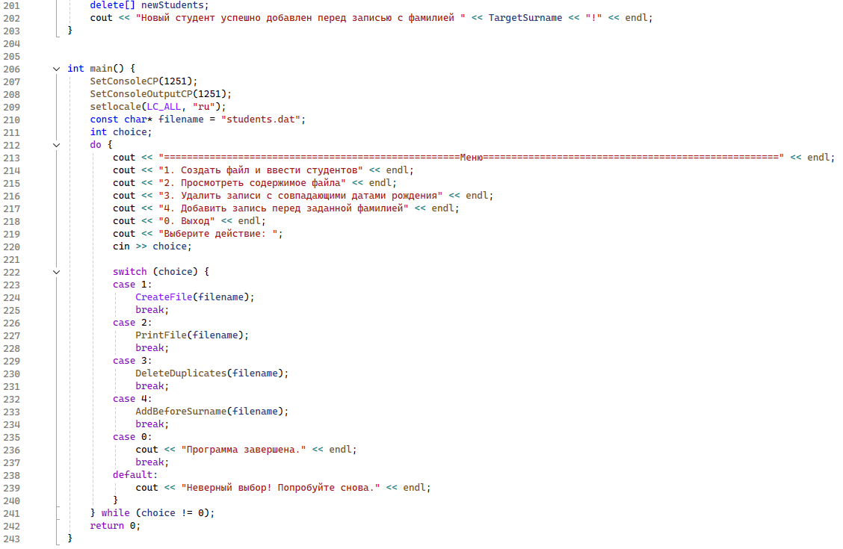
  - Результат работы программы
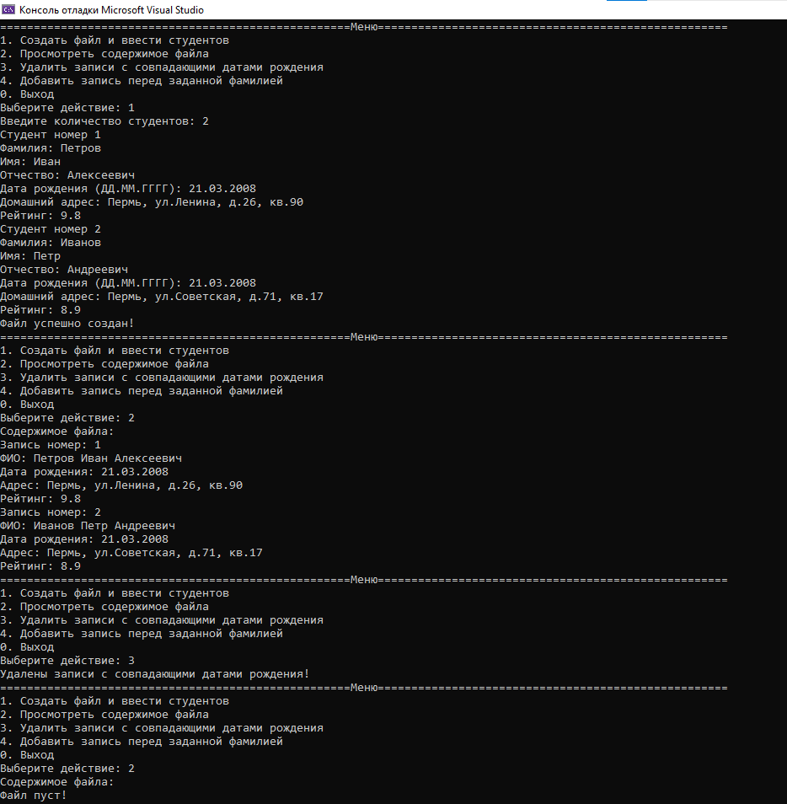
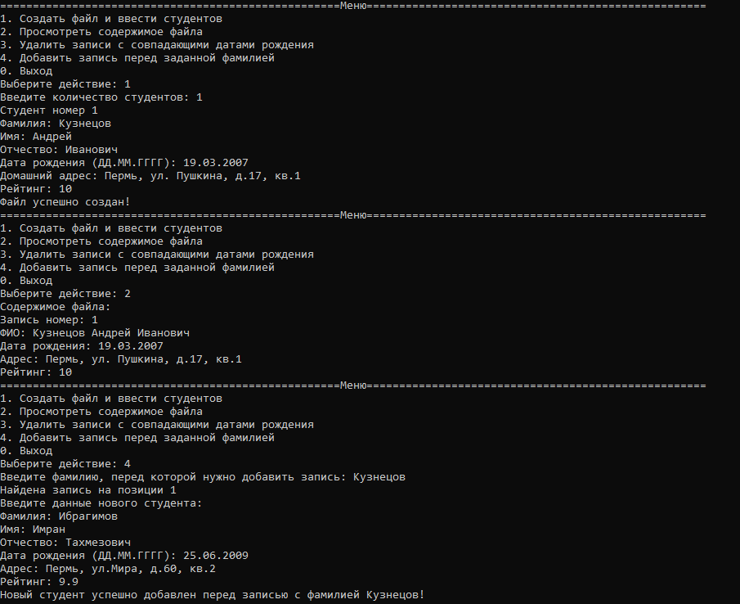
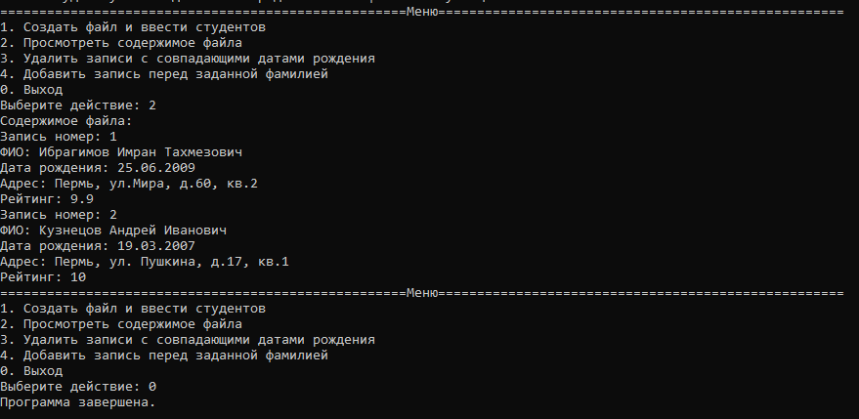
  - Вывод
В ходе выполнения лабораторной работы была реализована программа для работы с файлами, содержащими структурированные данные. Были закреплены навыки создания и обработки двоичных файлов с использованием библиотеки fstream, работы с динамическими массивами структур, а также реализации алгоритмов удаления и добавления записей по заданным условиям.

